«Осень пора чудес».

Осень пора чудес, изабилие фруктов, овощей на столах,ярких красок удивляющих и радующих глаз. На днях в ДДУ «Балдырган» прошли утренники ,где ребят встречала Золотая осень. Дети порадовали гостью своими стихотворениями,веселыми танцами,разученными песнями.Старшая группа показала инсценировку «В огороде» , маленькие артисты были на высоте.Прощальный танец птиц никого не оставил равнодушным. Наряду с утренниками в садике прошел конкурс «Осенних шляп». Сшитые,сделаные из листочков,украшенные овощами и фруктами шляпки украсили выставку.Фантазии родителей не было предела.Была выбрана самая активная группа и самые необычные работы.Награды ждали своих побидителей.Подготовка к празднику ,конкурс,удивитильная атмосфера царившая в садике надолго запомнится малышам.

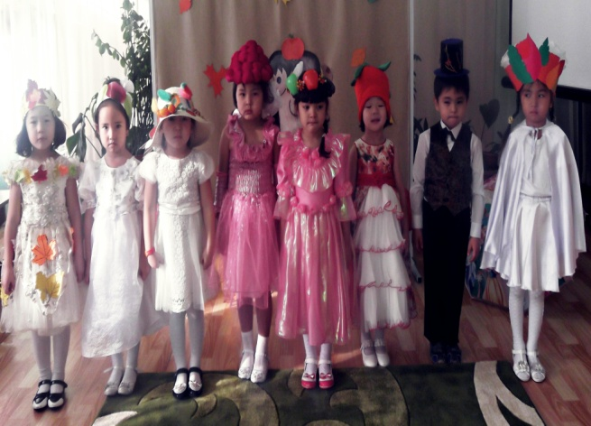
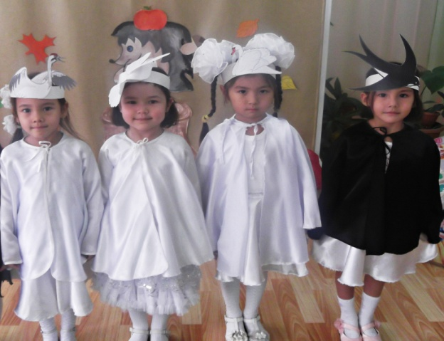

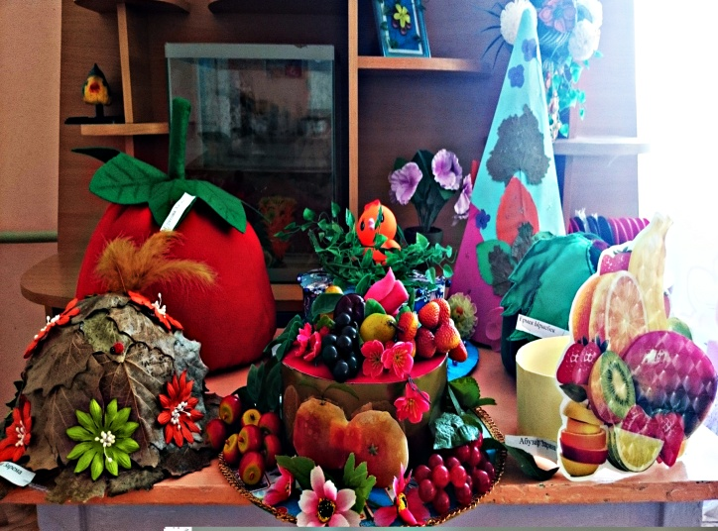

Күзгі ғажайыптар
«Балдырған» балабақшасында Күз мезгіліне байланысты мерекелік ертеңгіліктер болып өтті. Онда балаларды Алтын күз өзінің мол жемістері мен көкеністер қарсы алды. Балалар қонақтарды өздерінің жаттаған тақпақтары, өлеңдері мен көңілді билерімен қуантты.
Ересек тобының кішкентай әртістері «Бақшада» атты сахналық қойылымды жоғары деңгейде көрсетті. Құстардың «Қоштасу биі» қонақтарды таң қалдырды. Сонымен қатар балабақша ішілік «Күзгі қалпақтар» байқауы болып өтті, байқауда ата - аналар түрлі жемістер, көкеністер, күзгі жапырақтарды пайдаланып шығармашылық қиялының шексіз екенін көрсетті. Байқауға ең белсенді қатысқан топ және ерекше жасалған жұмыстар таңдап алынды.
Жеңімпаздарды «Балдырған» балабақшасының ұжымы мадақтама қағазымен марапаттады. Мерекелік ертеңгіліктер бүлдіршіндерді қуанышқа бөлеп, естерінде қаларлықтай болды.

